《圆周率的历史》教学设计
宝鸡市陈仓区虢镇小学 张小会
教材分析：
教材是在学生通过简单试验初步体验了圆周率和利用圆周率计算圆的周长之后安排了这个数学阅读内容，为学生展示了圆周率的研究简史，介绍了相关的圆周率的研究方法，为学生打开了一扇窥视数学文化发展史的窗户，为进一步理解圆周率的意义，及今后中学的相关数学学习，留下一片想象的空间。教材罗列了在圆周率研究历史中最为重要的人物及方法，从古至今，涵盖中外，以圆周率的探索过程为主线，以体现圆周率的文化价值为主格调，来满足孩子们的好奇心，通过阅读来挖掘圆周率蕴含的教育价值，感受数学的魅力，激发研究数学的兴趣。
学情分析：
学生在接触这部分内容之前，在“圆的周长”部分进行了简单的圆周率的测量试验研究时，部分同学已经了解了祖冲之的相关成就，然而对阿基米德和刘徽的成就知之甚少，对“投针试验”基本上没有听说过；另外，学生的了解一般停留在简单的知识常识上，对于圆周率的计算研究方法及其蕴含的数学思想很少涉及。（经过简单调查，知道“祖冲之及其对圆周率的贡献的大约占90%，然而直到刘徽的割圆术的只有大约8%，听说过“投针试验”的人数为零。）
教学内容：北师大版六年级上册《圆周率的历史》
学习目标：
1.知识与技能：阅读圆周率的发展简史，感受数学知识的探索过程， 了解圆周率的研究史上的相关知识及做出重要贡献的人物和研究方法。
2.过程与方法：通过自主搜集圆周率的相关资料、交流体验，培养收集信息、整合信息，提高质疑、理解的能力。在阅读理解过程中，体验数学研究方法发展的过程、极限思想、圆周率精确位数的现代价值等，为今后的数学学习提供一定的参考价值。
3.情感态度价值观：通过阅读“圆周率的历史”，体验数学文化的魅力，激发研究数学的兴趣，在阅读刘徽、祖冲之的相关成就时激发民族自豪感。结合圆周率发展历史的阅读，体会人类对数学知识的不断探索过程，感受数学文化的魅力。
教学重点：
了解数学史上，哪些重要的数学家做出的哪些重要贡献。
教学难点：
两种分类了解数学发展的方法，怎样分类。
教学过程：
- 复习旧知，引发思考。
回忆一下，怎样计算一个圆的周长？在计算圆的周长的时候，需要用到圆周率。说到圆周率，我们知道它是圆的周长和直径之间固定的倍数关系，这是一个无限不循环小数，这么复杂的一个数，它是怎么来的呢？是一个人研究的结果吗？都有哪些研究方法呢？人们什么时候就发现了圆周率？圆周率发展的历史是怎么样的呢？……许多同学早就阅读了课本上的关于圆周率的历史资料，昨天也回去搜集了关于圆周率历史的信息，拿出来，让我们来交流一下搜集到的信息吧！
【设计意图】：学生在前面学习了运用有关圆周率是一个无限不循环小数，认识到了运用圆周率的重要性。这里唤起了学生的已有的知识经念，激发学生的学习兴趣，使学生在热切的情感中学习有关圆周率的历史知识。
二、阅读材料，激发学情。
1.独立阅读教材提供的资料。
2.小组交流
① 从资料中“我”了解到了什么？（可以说说每幅图所展示的内容。）② 看完资料后有什么感受？通过阅读“圆周率的历史”，体验数学文化的魅力，激发研究数学的兴趣，在阅读刘徽、祖冲之的相关成就时激发民族自豪感。
3.深入讨论。
（1）古希腊的阿基米德和我国魏晋时期的刘徽在探究圆周率方面有什么相同，有什么不同？
（2）说说祖冲之在探究圆周率方面所取的成就从及这一成就获得的国际声誉。
（3）电子计算机的出现给计算圆周率带来了怎样的突破性进度？有着怎样的作用？
【设计意图】通过阅读“圆周率的历史”，体验数学文化的魅力，激发研究数学的兴趣，在阅读刘徽、祖冲之的相关成就时激发民族自豪感。结合圆周率发展历史的阅读，体会人类对数学知识的不断探索过程，感受数学文化的魅力。
三、分享课前收集的信息。
圆周率的研究历史经历的时间是很长的，我们搜集到的信息也是很
丰富的，老师建议让我们这样来分享这些信息吧：把圆周率的历史分为三个时期——测量计算时期、推理计算时期、新方法时期，可以吗？分享要求：
1、那大家先分小组商量一下怎么汇报，推荐代表，比一比，哪个小组汇报得清楚。
2、学生分小组商量，教师板书：实际测量时期、推理计算时期、新方法时期。
3、在汇报的时候请介绍清楚代表人物、基本方法、大约年代、主要结论。
【设计意图】提前设置了分享收集有关圆周率知识的要求，使得课堂紧张而有序，有利于教师更好的把握课堂时间分配，学生能有序的思考问他而不至于课堂混乱。一堂高效的课堂，可以适当的对学生提些合理的要求，也有助于学生的交流合作，更好的培养学生的交流能力，合作意识。
（一）测量计算时期小组代表1：人们很早就注意到了圆周率。大约在2000
多年前，中国的《周髀算经》就有介绍。方法是通过轮子转一圈的长度，观察到圆的周长和直径之间有一定的联系，通过测量、计算出圆的周长总是直径的3倍多。
生1：《周髀算经》中的记载是“周三径一”。那时候的圆周率
一般都采用3来计算圆的周长。基督教中的《圣经》也把圆周率取为3。谢谢你们的及时补充，不过，什么叫“周三径一”？搜集信息的时候考虑过吗？
生2：就是一个圆，“周”就是周长，“径”指的是直径，它的
周长是3份的话，直径就是1份。也就是一个圆的周长大约是直径的3倍。
小结：我国的《周髀算经》比《圣经》要稍微早一些，不过在大
约公元前950年，中国、印度、巴比伦几乎都在使用3这个数值来表示圆周率，人们对于圆周率的研究真够早的。
【设计意图】人们很早就注意到了圆周率。大约在2000多年前，中国的《周髀算经》就有介绍。方法是通过轮子转一圈的长度，观察到圆的周长和直径之间有一定的联系，通过测量、计算出圆的周长总是直径的3倍多。学生在已有的知识了解之后，认识到中国古代数学家们对圆周率的更早于国外，能激发学生的学习热情，培养学习兴趣。
（二）推理计算时期。
小组代表1：我来汇报推理计算时期。我们收集到的信息是几何法时期。代表人物有古希腊的阿基米德、中国的刘徽、祖冲之。阿基米德用的方法是利用圆内接正多边形和圆的外切正多边形进行研究；刘徽用的是“割圆术”；祖冲之用的方法已经不是很清楚了。
小组代表2：我们小组可以介绍！阿基米德在《圆的度量》，利用圆的外切与内接９６边形，求得圆周率π为：＜π＜ ，这是数学史上最早的，明确指出误差限度的π值；刘徽得到圆周率的近似值是3.14；祖冲之算出π的值在3.1415926到3.1415927之间，并且得到了π的两个分数形式的近似值约率为，密率为。
小结：我们小组来介绍，阿基米德和刘徽大约是同时代的人，不过阿基米德研究圆周率的时间比刘徽稍微早一些，但刘徽运用的方法和他不同。祖冲之大约在1500多年前。
小组代表3： 阿基米德的方法：出示圆的内接六边形、外切正六边形图形；接着出示圆的内接正十二边形、外切正十二边形图形。圆的周长处于内外两个正六。祖冲之用什么方法得到那么精确的圆周率，已经很难知道了，但可以肯定刘徽的方法给了他很大的启发和影响。
小结：由于计算工具的限制，可以说，祖冲之的成就已经把圆周率的精确程度推倒了极致，计算量太大了。但是，随着电子计算机的出现，这个问题顺利解决了，π小数点后面的精确数字发展到成千上万、甚至几万亿位。有些人还用圆周率来锻炼记忆能力呢。
【设计意图】他们三个人对于圆周率的贡献是很大的，在数学的历
史上书写了浓墨重彩的一笔，刘徽和祖冲之也是我们中国的骄傲，大家想一想，祖冲之把圆周率精确到小数点后7位，这一成就在世界上领先了约1000年！通过阅读、分享能够很快的激发学生的民族自豪感，感受中国古代数学史上伟大成就。
（三）投针实验展示。学生看书第15页，“投针试验”和“电子计算机的革命”部分。怎么样？有什么想说的？电子计算机给我们解决了复杂的计算问题，数学家们主要就负责方法就可以了。这“投针试验”究竟是怎么回事？多媒体课件演示布丰的“投针试验”。
【设计意图】通过同学们对圆周率知识的了解以及分享，同学们已
经能够很好了解到中国古代数学家的伟大贡献，而作为对比，会让人不经思考到现代数学又有什么作为呢？再次激发学生的学习兴趣，引发学生思考。
- 巩固练习。
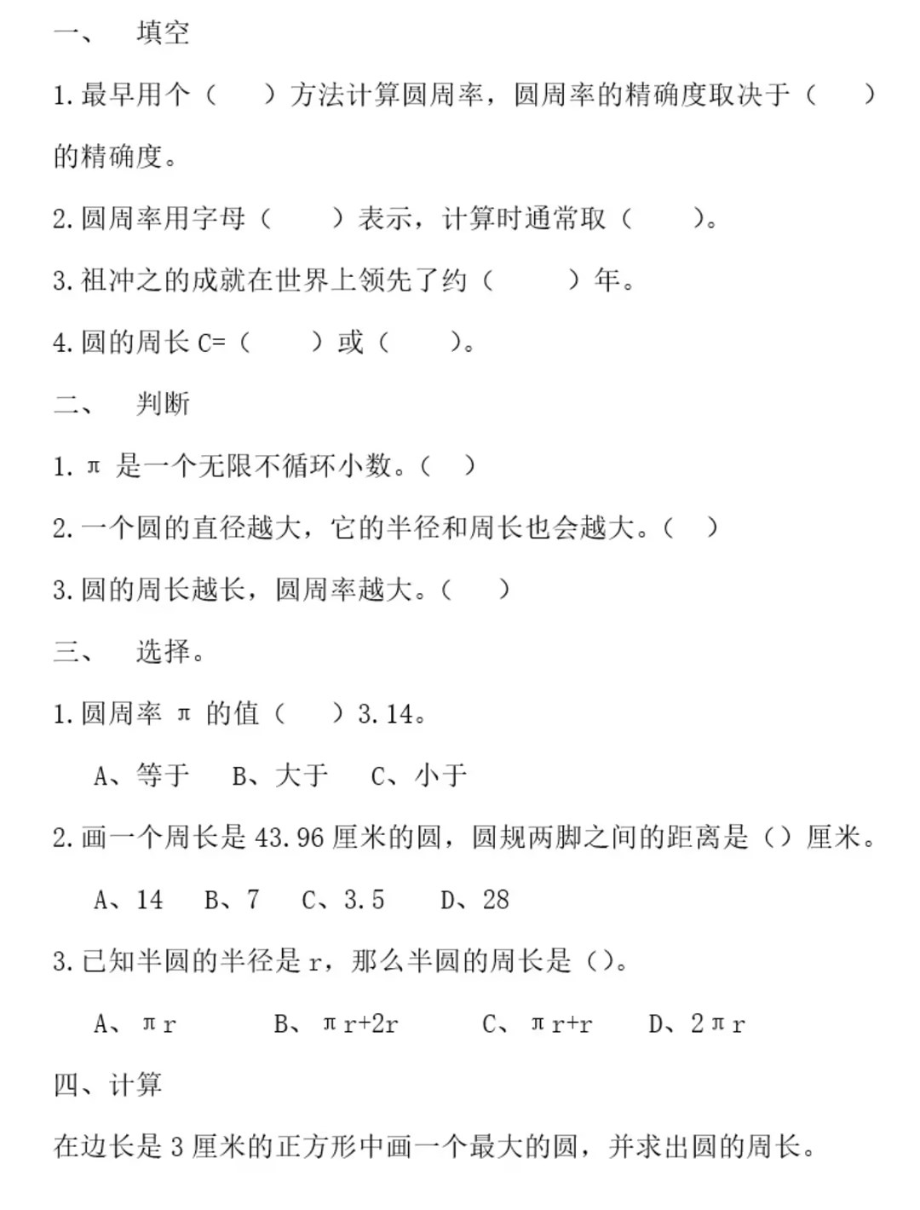
【设计意图】通过练习，巩固数学知识，培养学生多角度思考问题，发现更简便的解决问题的方法。
- 畅谈收获、总结提升。
今天有什么收获？你有什么想对同学们说的？
【设计意图】培养学生的总结反思意识。再通过提问还想研究分数的什么问题，给学有余力的学生提出了更多的学习机会，激发学生后续探究知识的欲望。
- 板书设计
圆周率的历史

